Муниципальное бюджетное образовательное учреждение
Средняя общеобразовательная школа №12 ст. Новомышастовской
Красноармейского района Краснодарского края

Социально-значимый проект
«И память о войне нам книга сохранит»

Автор:
Учитель истории М.Н. Сухомлинова

2021г

Есть слава, которой не будет забвенья,
Есть память, которой не будет конца…
Проект направлен на развитие нравственно-патриотического воспитания личности ребёнка, любви к Родине, преданности, ответственности и гордости за неё. Основное назначение Проекта - создание условий для освоения ребятами социально значимого опыта в различных видах деятельности по гражданско-патриотическому воспитанию. В ходе реализации Проекта, был подготовлен план мероприятий, разработано пособие, в котором прописаны рекомендуемые стихотворения и рассказы о Вов для детей разных возрастных групп, привлечены воспитанники детского сада и учащиеся начальных классов, участие детей в тематических конкурсах. Осуществление Проекта потребовало минимальных финансовых затрат. В начале реализации проекта и по его завершению было проведено анкетирование с целью ознакомления читательского кругозора учащихся. Анализ. В результате, можно сделать выводы, что было привлечено внимание общественности к героическому прошлому истории России, увеличена аудитория, интересующаяся чтением книг о Великой Отечественной войне.

Актуальность данной темы связана с тем, что существует проблема воспитания патриотизма и толерантности у подростков. В настоящее время патриотизм и национальная терпимость зачастую не являются основополагающими нормами в менталитете современной молодежи.
Победа в Великой Отечественной войне является одной из немногих абсолютных ценностей, объединяющих граждан нашей страны, и не только. Именно эта тему можно считать точкой отсчёта для поиска новых путей к душам и сердцам воспитанников.
Гражданственность, патриотизм определяют активную жизненную позицию человека. Формирование гражданственности и патриотизма напрямую связано с темой подвига советского народа в годы Великой Отечественной войны. Патриотическое воспитание подрастающего поколения всегда являлось одной из важнейших задач социальных организаций. Детство и юность – самая благодатная пора для привития священного чувства любви к Родине.
Чувство любви к Родине – это одно из самых сильных чувств. Без него человек не ощущает своих корней, не знает истории своего народа. Принимая участие в этом проекте, очень важно донести до ребенка – чувство личной ответственности за свою Родину и ее будущее. Пробудить в детях любовь к родной земле, формируя такие черты характера, которые помогут стать достойным человеком и гражданином своей страны.

Информационная карта проекта
№ | Структурные компоненты | Содержание
1 | Наименование Проекта | Проект «И память о войне нам книга сохранит»
2 | Сроки реализации | январь 2021г.- март 2021г.
3 | Организатор и руководитель Проекта | Учитель истории МБОУ СОШ №12 Сухомлинова М.Н.
4 | Участники | Дети и подростки в возрасте от 5 до 16 лет.
5 | Партнеры | МБОУ ДС №50
6 | Цель | Воспитание гражданственности и патриотизма у детей, подростков и молодежи на примере лучших образцов детской литературы о Великой Отечественной войне 1941-1945 гг.
7 | Задачи | 1. Формирование у подрастающего поколения чувства сопричастности к событиям Великой Отечественной войны.  2. Сохранение исторической памяти и передача её подрастающему поколению.  3.Содействие формированию гражданской и духовной идентичности детского населения.  4. Привлечение внимания общественности к героическому прошлому истории России.  5. Увеличение аудитории, интересующейся чтением книг о Великой Отечественной войне.  6. Объединение усилий в поддержке и продвижении детского и подросткового чтения.  7. Активизация работы по продвижению книг патриотической тематики в среду детей и подростков.
8 | Этапы реализации проекта | 1.Организационно-адаптационный (планирование, подбор материала)  –до 11.01.2021 года;  2.Основной (работа по проекту на всех уровнях, мониторинг промежуточных результатов реализации проекта)  – январь 2021г.– март 2021 г.;  3.Аналитический – (подведение итогов работы в рамках проекта, итоговых исследований)  - конец марта 2021г.
9 | Предполагаемые результаты проекта | Краткосрочные результаты  В реализации данного проекта будут задействованы воспитанники МБОУ ДС №50 и учащиеся МБОУ СОШ №12  Долгосрочные результаты  - Реализация Проекта позволит привлечь внимание детей и подростков к чтению детской литературы о Великой Отечественной войне, обогатит духовный мир, приобщит подрастающее поколение к национальной истории и воспитанию гражданственности, патриотизма и любви к Родине;  - Участие в социально-полезной деятельности будет способствовать приобретению новых навыков социального общения, развитию у детей чувства гордости за свой труд; развитию личности ребят путем прививания чувства благодарности и сопереживания героям войны; проявления подрастающим поколениям внимания и уважения к ветеранам, пожилым людям.
Механизм реализации проекта
Осуществление поставленных целей и задач проекта осуществляется посредством реализации плана мероприятий, посвященных Великой Отечественной войне, рассчитанных на период с января 2021г. по март 2021 года. Каждое мероприятие имеет свое название и предполагает проведение различных Акций; творческую, исследовательскую деятельность детей, а также проведение социально-значимых дел.
План мероприятий
в рамках проекта «И память о войне нам книга сохранит»
№ | Мероприятия | Сроки
1. | Старт мероприятия | 12.01.2021
2. | Создание пособия, в котором прописаны рекомендуемые стихотворения и рассказы о Вов для детей разных возрастных групп | Январь 2021г
3. | Анкетирование с целью ознакомления читательского кругозора учащихся. Анализ. | Январь 2021г
4. | «Живое» чтение в детской аудитории | Февраль2021- нач. классы  Март 2021- Д/С
5. | Посещение учащимися МКУК "Новомышастовская сельская библиотека" | Март 2021
6. | Чтение тематических рассказов и беседы о прочитанном | Еженедельно, в рамках проведения классных часов
7. | Выставки литературы о Великой Отечественной войне | В преддверии праздников и памятных дат: 27 января, 23 февраля
8. | Участие в конкурсе чтецов «Память зажигает сердца» | 17 и 24 февраля 2021
9. | Анкетирование с целью ознакомления читательского кругозора учащихся. Анализ. | 22.03-26.03.2021
10. | Подведение итогов и награждение участников Акций | 30.03.2021

Предполагаемые затраты и источники финансирования
Положительная сторона проекта состоит в том, что его осуществление требует минимальных финансовых затрат – издержки, связанные с технической стороной демонстрации проекта (затраты на раздаточный материал, сбор информации).

Результаты:
1. Увеличение аудитории, интересующейся чтением книг о Великой Отечественной войне;
2. Активизация работы по продвижению книг патриотической тематики в среду детей и подростков;
3. Повышение уровня грамотности среди учащихся;
4. Приобретение учащимися навыков самостоятельного сбора информации из разных источников;
5. Развитие личности учащихся путем прививания чувства благодарности и сопереживания героям литературных произведений;
8. Было создано пособие с рекомендуемыми стихотворениями и рассказами о Вов для детей разных возрастных групп.

Перспективы дальнейшего развития проекта
- Выполнение проекта покажет возможности и перспективы в решении проблемы активизации работы с детьми по патриотическому воспитанию на основе исторических фактов событий Великой Отечественной войны.
2. В результате реализации проекта мы смогли собрать необходимый материал для работы с детьми в данном направлении.
3. Пособие, наработки и другой материал будет предлагаться для обмена опытом с другими учителями школы.

Заключение:
Ценность данного проекта состоит в том, что была проведена работа по приобщению детей к истории человечества через чтение художественной литературы. У ребят сформировались первоначальные знания о Великой Отечественной Войне, о детях - героях.
Расширились знания и представления о подвигах нашего народа, о боевых событиях ВОВ, о наградах, о жизни народа в военное время, работе тыла.
Пополнился словарный запас, ребята узнали о произведениях художественной литературы на военную тематику и песни военных лет.
Сформировалось уважительное отношение к ветеранам ВОВ, желание заботиться о них. Проявилось чувство гордости за стойкость и самоотверженность советского народа в период Великой Отечественной Войны.

«Живое» чтение в детской аудитории
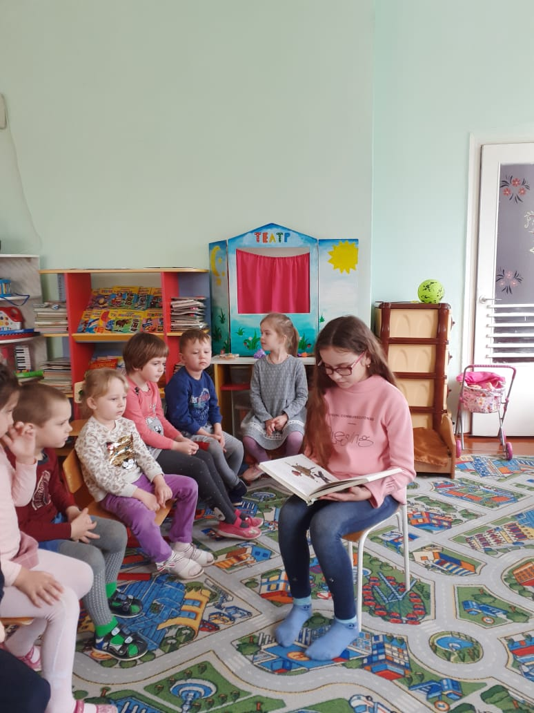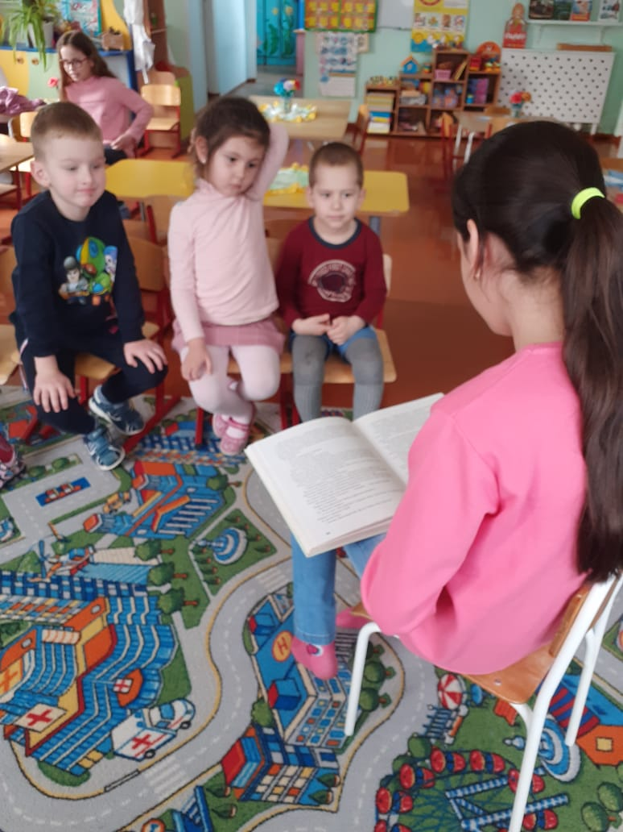
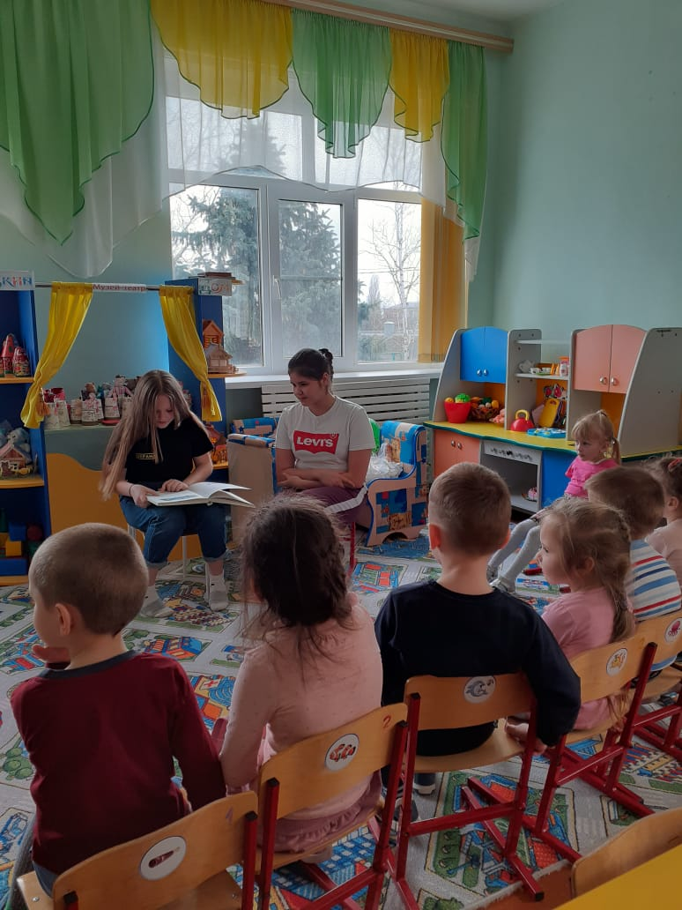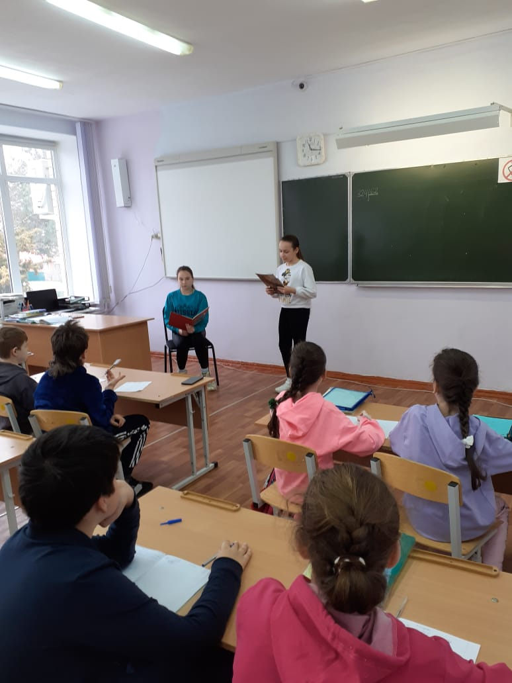

Посещение учащимися МКУК "Новомышастовская сельская библиотека"
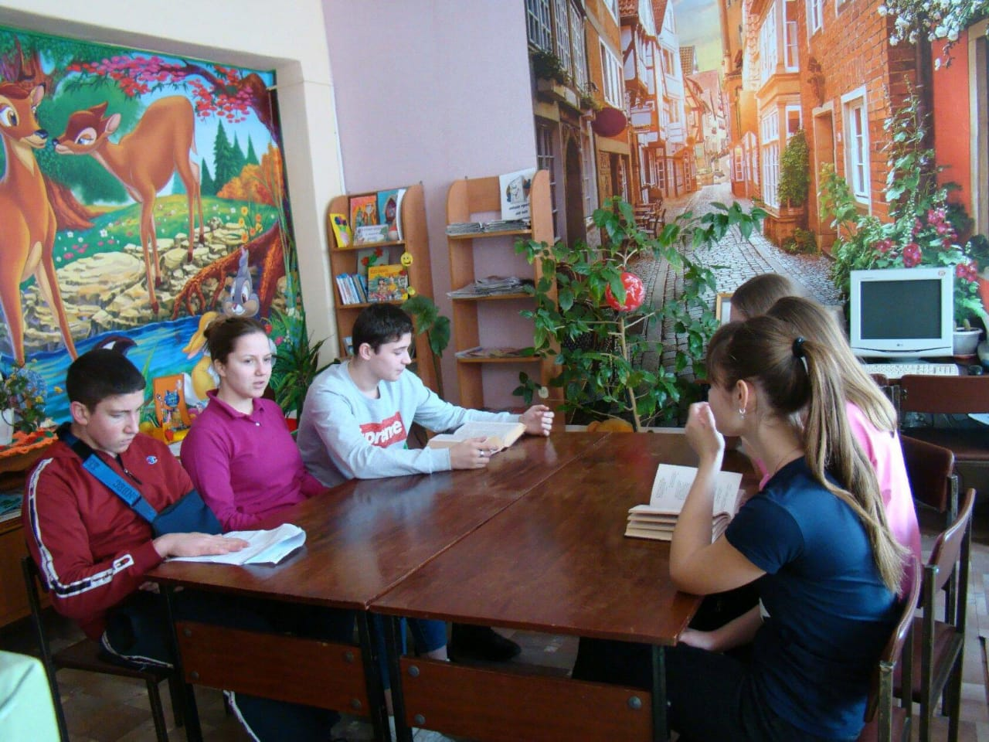

Конкурс чтецов «Память зажигает сердца»
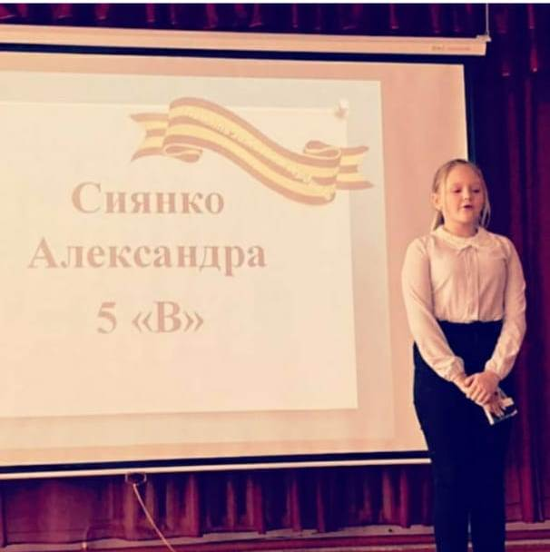

Выставки литературы о Великой Отечественной войне
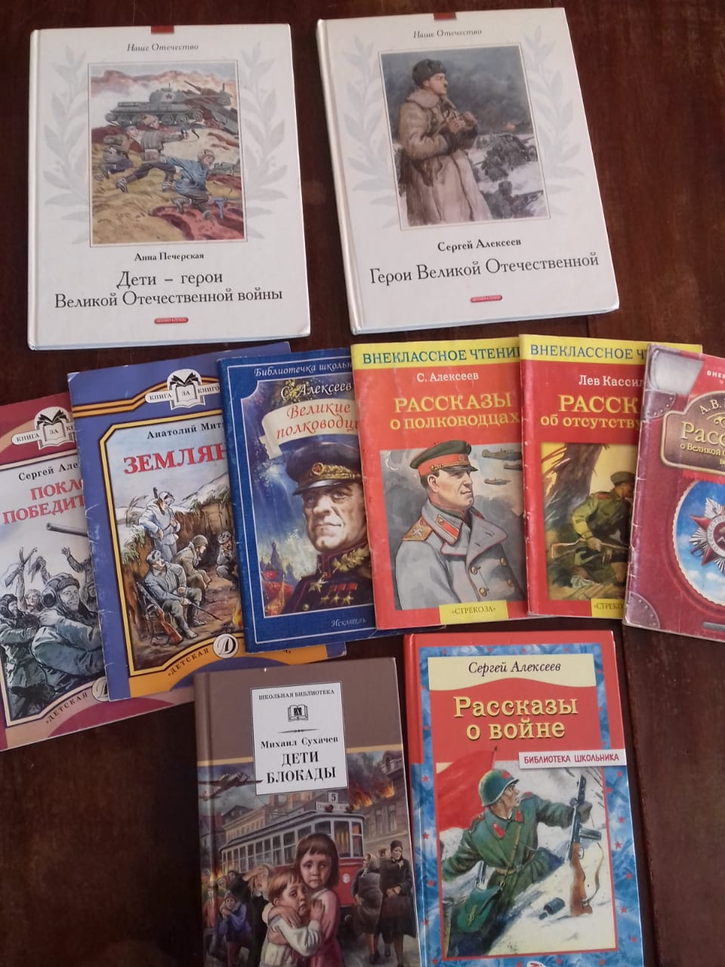
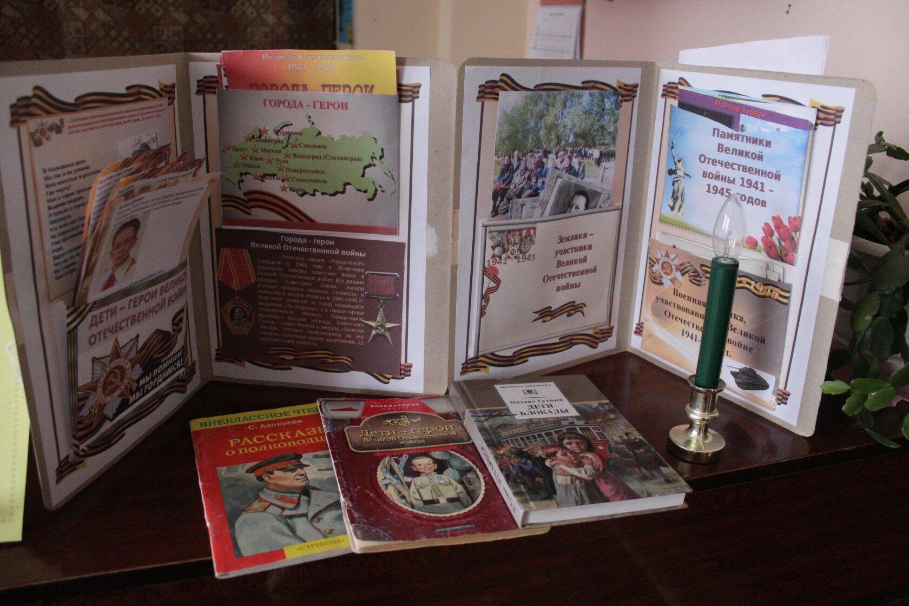
Анкетирование с целью ознакомления читательского кругозора учащихся
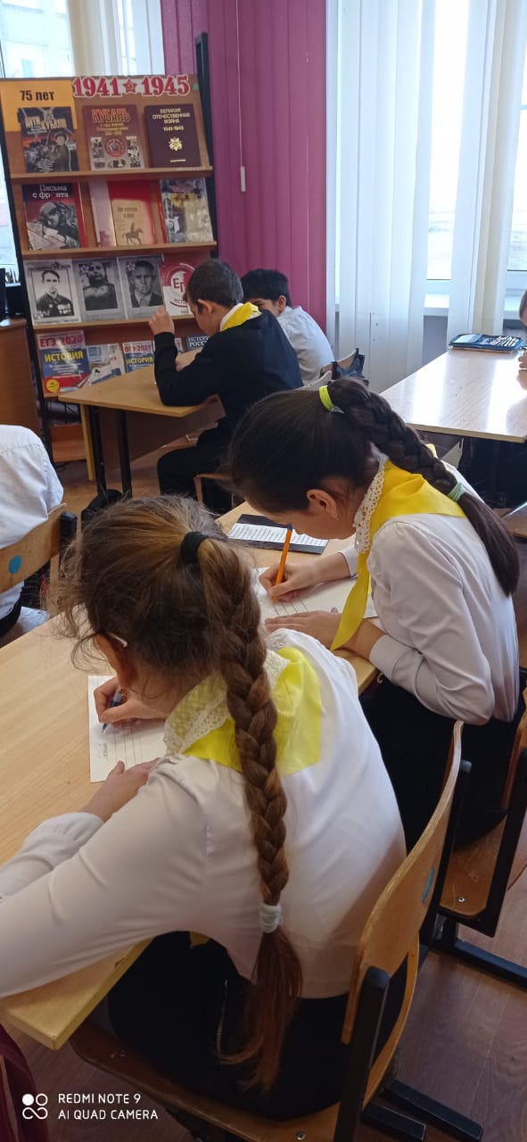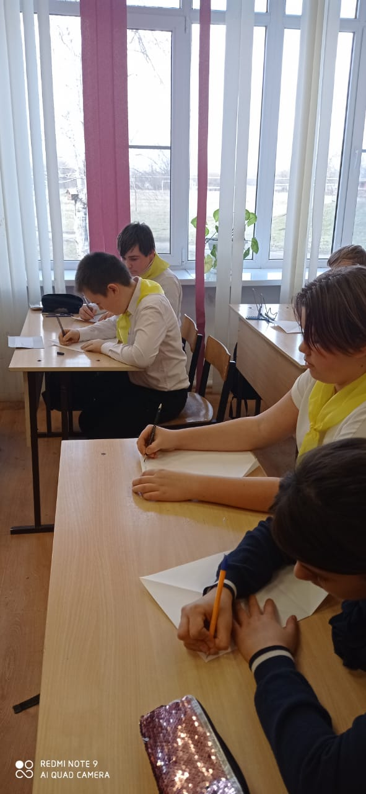
Подведение итогов и награждение участников Акций
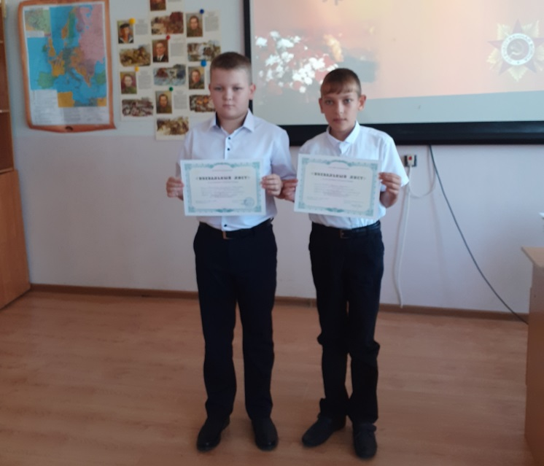
Анкетирование (январь)
- Любишь ли ты читать?
- Какую книгу ты читаешь сейчас?
- Какую книгу о войне ты прочел последней?
- Ты читаешь потому, что надо, или потому, что интересно?
- Есть ли у вас дома книги о войне?
- Ходишь ли ты в библиотеку?
- Какие книги тебе больше всего нравится читать?
- Назови книгу о войне, которая тебе запомнилась.
Анализ: опрошено было 25 человек. Это учащиеся 5-7 классов.
1. Учащиеся в большинстве своём любят читать, потому что это интересно, с помощью чтения можно узнать много нового, расширить кругозор. Большое влияние на формирование читательских интересов современных школьников влияют их личные взгляды, вкусы, а также уроки литературы и учитель литературы.
2. Круг читательских интересов школьников довольно широк: от творчества писателей классиков до произведений современной массовой литературы, что, конечно, свидетельствует об интересе учащихся к литературе как виду искусства.
3. Учащиеся не совсем хорошо ориентируются в художественной литературе, посвященной Великой Отечественной войне. Возможно, это вызвано тем, что учащиеся еще не достаточно изучили подобную литературу.
Анкетирование (март)
1. Любишь ли ты читать?
2. Какую книгу ты читаешь сейчас?
3. Какую книгу о войне ты прочел последней?
4. Ты читаешь потому, что надо, или потому, что интересно?
5. Есть ли у вас дома книги о войне?
6. Ходишь ли ты в библиотеку?
7. Какие книги тебе больше всего нравится читать?
8. Назови книгу, рассказ, стихотворение о войне, которая тебе запомнилась.
Анализ: снова были опрошены 25 человек. Учащиеся 5-7 классов. Большинство учащихся не затруднялись с ответом на вопрос №8. Многие называли: Богомолов В. Иван, Симонов К. Сын артиллериста, Яковлев Ю. Девочки с Васильевского острова.

